

פרוייקט גמר
מערכת ניהול מדיה בספריה
גרסה 2.0

מגישים:
עדי כהן
      - ת"ז 066612763
      - הרב קוק 13, רעננה
      - adi@applicure.com
      - 054-5420392

יונתן דורון
      - ת"ז 040676868
      - ______
      - ns_yonatand@bezeqint.net
      - 050-8361949

שם הלקוח:
הגב' אפרת מור,
הספריה למוסיקולוגיה, אוניברסיטת בר-אילן

בוצע במסגרת הסדנא לפרויקטים
ד"ר וייס יוסף
המחלקה למדעי המחשב, אוניברסיטת בר-אילן
תוכן העניינים
1 מבוא 5
1.1 הצורך במערכת 5
1.2 מטרת המערכת 5
1.3 הדגשים מיוחדים במערכת 5
1.4 שלבי פיתוח המערכת 5
2 מדריך למשתמש 7
2.1 מדריך למשתמש הסופי 7
2.1.1 מסכי חיפוש של המערכת 9
2.2 מדריך למנהל המערכת – ספרן 20
2.2.1 הרצת המערכת 20
2.2.2 הפעלת המערכת 20
2.2.3 פתרון בעיות אפשריות במערכת 25
3 מדריך למתחזק 26
3.1 הסבר כללי על המערכת 26
3.2 ניתוח המערכת: 26
3.3 זרימת האינפורמציה במערכת 26
3.4 אמצעי אחסון 26
3.5 הסבר מפורט על המערכת. 27
3.5.1 קוד המערכת 27
3.5.2 הגדרות שרת Apache 27
3.5.3 הגדרות בסיס הנתונים 28
3.5.4 הגדרות מפענח PHP 28
3.6 הוראות התקנה 28
3.6.1 התקנת שרת Apache 28
3.6.2 התקנת מפענח PHP 30
3.6.3 התקנת בסיס נתונים MySql 32
3.7 חומר לימוד מומלץ 34
4 מכתב חוות דעת של הלקוח 35
5 חוות דעת מבצעי הפרויקט 36
6 קוד מקור של המערכת 37
7 נספחים 38
7.1 נספח א – קוד php 39
7.2 נספח ב – קובץ httpd.conf 40
7.3 נספח ג – הגדרות בסיס הנתונים – Sql 41
7.4 נספח ד – קובץ php.ini 42

- מבוא
  - הצורך במערכת

אוסף התקליטורים בסיפריה למוזיקולוגיה אינו מקוטלג, בלתי ניתן למעקב וחיפוש. המצב גורם לקשיים בתפקוד הספרייה ומקשה על הסטודנטים המבקשים למצוא חומר לימודי.
מערכת ניהול מדיה בסיפרייה נועדה לתת פתרון לבעיה זאת.

  - מטרת המערכת

המערכת הינה מערכת וובית עם בסיס נתונים מרכזי ומאפשרת למשתמשי הספריה חיפוש קל במאגר המדיה של הספריה. כמו כן, נותנת המערכת אפשרות לקטלוג הממוחשב של נתוני התקליטורים וכותרים נוספים.
המערכת נכתבה בשפת PHP, רצה על בסיס שרת ווב Apache ומשתמשת בבסיס נתונים MySql.
היתרון של פתרון הנ"ל בנגישות קלה למנוע חיפוש מכל מחשב בספרייה (או ברשת האיטרנט), אפשרות במספר בלתי מוגבל של משתמשים, בלי צורך בהתקנת תוכנה (מלבד הדפדפן), בסיס נתונים מרכזי המאפשר עדכון נתונים במקום אחד, ללא צורך בעדכונים חוזרים בכל המסופים,

  - הדגשים מיוחדים במערכת
בזמן פיתוח המערכת הדגשים מסוימים נלקחו בחשבון:

- לא קיים שרת העונה לדרישות של שרת Web/בסיס נתונים
- שפת ממשק המערכת (גם עברית וגם אנגלית) ,חיפוש כותרים בעברית/אנגלית וכן התאמה בין הנתונים בשפות שונות והצגתם בעברית
- הממשק חייב להיות מספיק ברור לסטודנטים
- המערכת חייבת לרוץ על מחשב עם מערכת הפעלה מיושנת מאוד (Windows 98 ).
- המערכת תתממשק למערכת חיפוש אינטרנט חיצונית (Google) בכדי לאפשר קבלת מידע נוסף אודות נושא החיפוש
- המערכת תומכת בנתונים בשפות עברית ואנגלית (שפות נוספות ייוצגו באותיות לטיניות לפי הכללים המקובלים בתחום הספרנות).

  - שלבי פיתוח המערכת

שלב א': פגישה עם הלקוח, אפיון ותכנון כללי של תוכן ומבנה המערכת וכתיבת הצעת פרוייקט.
שלב ב': לימוד הכלים (בסיס נתונים, שפות תכנות, כלי עזר).
שלב ג': בחינת מערכות קיימות בנושא, איסוף חומר, סינון, תמצות.
שלב ד': כתיבת גרסת אבטיפוס של מערכת
שלב ה': ביצוע בדיקות וסקרים טכניים כולל גם ניסיונות מעבדה.
שלב ו': התקנת אבטיפוס מערכת אצל הלקוח.
שלב ז': בניית ממשק משתמש והצגתו ללקוח.
שלב ח':. קבלת הערות מהלקוח וביצוע שיפורים ושינויים
שלב ט': בדיקות עומס על המערכת.
שלב י': הצגת הפרוייקט ללקוח, קבלת הערות וביצוע שיפורים ושינויים במערכת.

- מדריך למשתמש
  - מדריך למשתמש הסופי
    - כניסה למערכת
דף הכניסה הראשי - http://<Address of Server> /enter.php
(באם לא ידועה כתובת השרת, יש לגשת ל-
Start>Run>cmd.exe בשרת
ושם להקליד ipcnofig. המספר שכתוב תחת ip address זוהי כתובת השרת).

מערכת החיפוש:

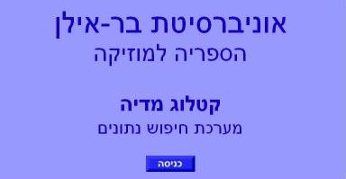

במערכת החיפוש ניתן לשלוף נתונים ממאגר הנתונים על פי פרמטרים שונים. במערכת מקוטלגים פריטים כגון תקליטים, קלטות וכד', ולאחר שליפת הנתונים ניתן לפנות לספרנים עם מספר הפריט המבוקש ולקבלו.
המערכת מושכת ממסד הנתונים את הנתונים המבוקשים ומציגה אותם בצורה נוחה וידידותית למשתמש.

בר ניווט למעלה מכיל את האפשרויות הבאות: חיפוש (פשוט), חיפוש מתקדם, חיפוש באנגלית (Search) וחיפוש מתקדם באנגלית (Advanced Search).

יודגש כי בכל מסך חיפוש ניתן לחפש ולמצוא נתונים בשתי השפות. ההבדל ביניהם הוא בשפה שבה מוצגים הנתונים למשתמש – מכיוון שבמערכת החיפוש ישתמשו גם סטודנטים (שלא כמו מערכת הזנת הנתונים המשמשים את הלקוחה בלבד), מן הראוי היה שיהיה ניתן לקבל מסכי חיפוש באנגלית ובעברית.
(רצוי שבחיפוש יצירות עבריות ישתמשו במסך העברית, וביצירות הלועזיות במסך האנגלית, אך לא הגבלנו את השימוש בהם וניתן לחפש בשתי השפות).

במסכי החיפוש אין צורך למלא את כל שדות החיפוש. חיפוש של שם מלחין בלבד, יחזיר את כל יצירותיו.
חיפוש ללא מילוי השדות כלל, יחזיר את כל היצירות במסד הנתונים.
כמו כן ניתן לחפש רק חלקים משם המלחין (או מכל שדה חיפוש אחר) ואין צורך לדעת את השם המלא.
ניתן גם להצליב מספר מונחי מפתח (כמו: שם משפחתו של המלחין ומילה מכותר היצירה, או שתי מילים מכותר היצירה).

מסך חיפוש/Search:

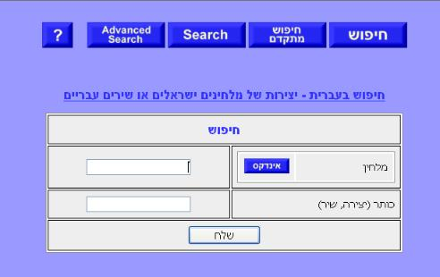

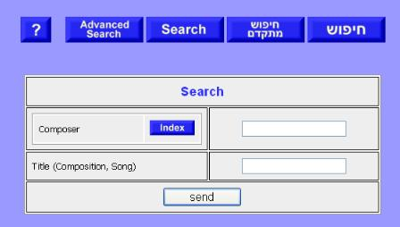

במסך החיפוש הפשוט ניתן לחפש עפ"י שם מלחין וכותר יצירה.
מכיוון שרשימת המלחינים ארוכה, וכדי שיהיה נוח יותר להשתמש במערכת, ישנו מסך אינדקס שאליו ניתן להגיע ע"י לחיצה על הכפתור Index.
כאשר לוחצים עליו, מתקבל המסך הבא בחלון פופ-אפ:

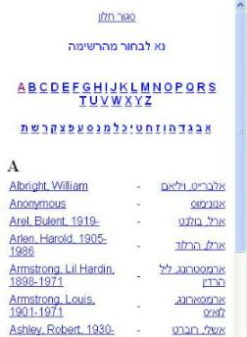

המסך בנוי מרשימת המלחינים באנגלית ובעברית. ניתן לנווט בקלות ע"י האותיות למעלה כדי לקבל את רשימת המלחינים ששם משפחתם מתחיל באות מסויימת.
כאשר נבחר שם המלחין, חלון הפופ-אפ נסגר, והשם מופיע במסך החיפוש בשדה "שם מלחין". כך, אין צורך לזכור במדויק כיצד מאייתים שם של מלחין מסויים, אלא ניתן בקלות לשלוף אותו מהרשימה.
במידה ולא נמצא שם המלחין, יצירותיו אינן נכללות במסד הנתונים.

מסך חיפוש מתקדם/Advanced Search:

מסכי החיפוש המתקדמים מכילים יותר פרמטרים לחיפוש:

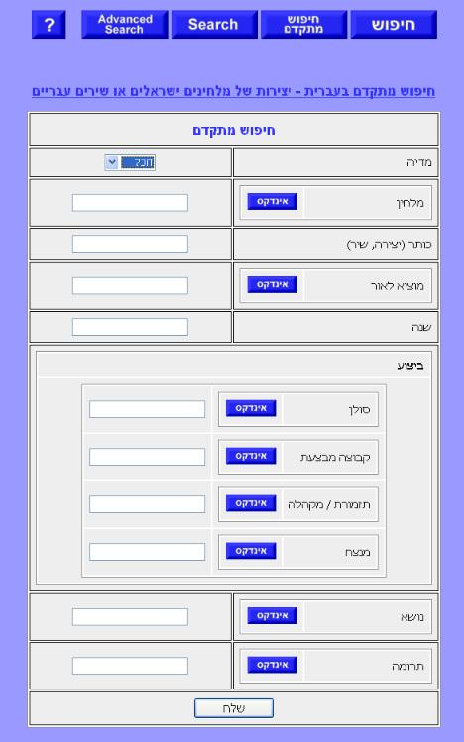

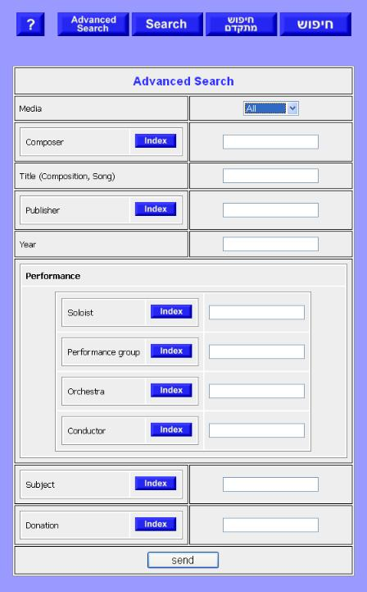

כאן ניתן לחפש עפ"י סוג מדיה (תקליט, קלטת וידאו, קלטת אודיו, תקליטור ו-DVD), מלחין, כותר יצירה, מו"ל, שנת הוצאה, נושא, ותרומה, וכן עפ"י קטגוריות ביצוע: סולן, קבוצת ביצוע, תזמורת ומנצח.
עבור כל שדה ישנו כפתור אינדקס כמוסבר לעיל, שבלחיצה עליו ניתן לראות בצורה מסודרת את כל התוצאות עבור אותו שדה ולבחור את הנתון המבוקש ע"י בחירתו ממסך האינדקס.

גם כאן, אין צורך למלא את כל שדות החיפוש.

לאחר שלוחצים על כפתור "שלח" / "send", מתבצעת השאילתא עם הנתונים המבוקשים ומוצגות תוצאות החיפוש במסך הבא:

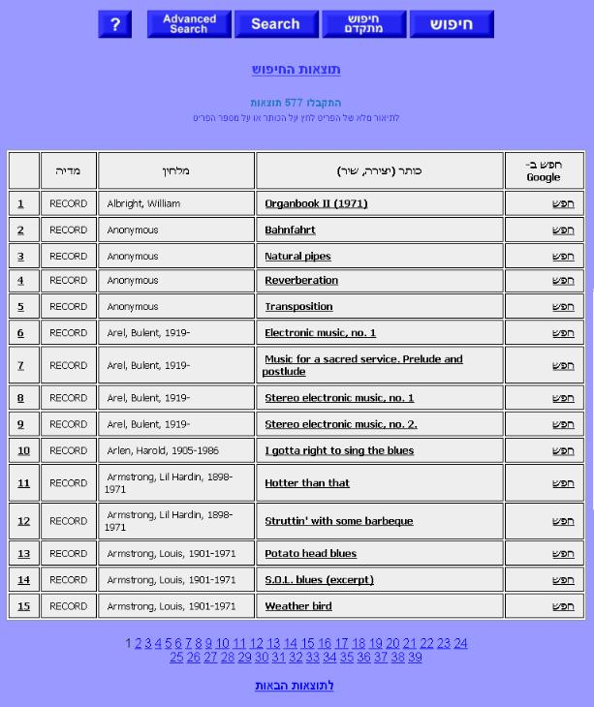

במסך זה מוצגות תוצאות החיפוש, 15 בכל עמוד, כאשר הן ממויינות עפ"י מלחין ועפ"י כותר יצירה.
ישנה אפשרות לחפש ב Google את התוצאה, ע"י לחיצה על הלינק "חפש" עבור הקטע המבוקש.
בלחיצה על מספרו הסידורי של הקטע או בלחיצה על הכותר, מתקבל פירוט של הנתונים המבוקשים במסך הבא:

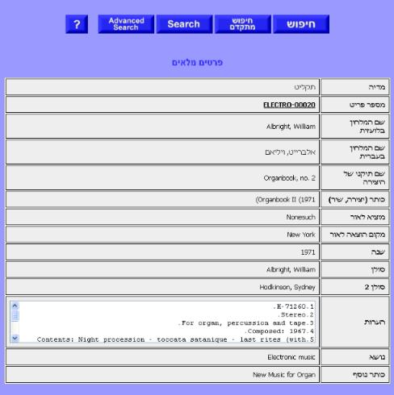

למען הנוחות, אם נלחץ במסך זה על מספר הפריט, יתבצע שוב חיפוש עם מספר הפריט הזה, כך שנוכל לראות את כל היצירות הנמצאות תחת מספר פריט מסויים בלי לחזור למסך החיפוש.

  - מדריך למנהל המערכת (ספרן)
    - כניסה למערכת
דף הכניסה הראשי - http://<Address of Server>/admin/enter.php
(באם לא ידועה כתובת השרת, יש לגשת ל-
Start>Run>cmd.exe בשרת
ושם להקליד ipcnofig. המספר שכתוב תחת ip address זוהי כתובת השרת)

בכניסה יש להכניס סיסמא:
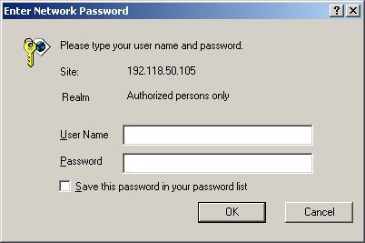

מערכת הזנת הנתונים:

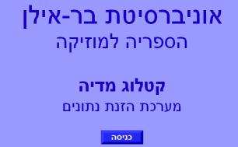

במערכת זו ניתן להוסיף נתונים למסד הנתונים, לשנות נתונים, למחוק נתונים וכן הלאה.
כמו במערכת החיפוש, גם במערכת זו ישנו בר ניווט עילי (הוספת מדיה, הוספת פריט, העתקת פריט, עדכון/מחיקה) על מנת להפוך את השימוש לנוח יותר.

לאחר לחיצה על כפתור "כניסה" נקבל את המסך הבא:

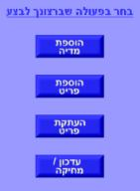

מסך הוספת מדיה:

במסך זה ניתן להוסיף סוג מדיה חדשה (לדוגמה: קלטת, תקליטור, דיסק) ולערוך מדיות קיימות.

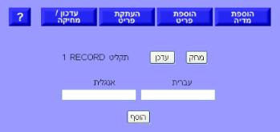

את המדיות הקיימות ניתן לעדכן ולמחוק. ניתן להוסיף מדיה חדשה ע"י הכנסת שם המדיה בעברית ובאנגלית, ולחיצה על כפתור "הוסף". לפני כל מחיקה או עדכון, או אם הוכנס ערך לא חוקי, ניתנת התראה מתאימה.

כאשר לוחצים על כפתור "עדכן" עבור מדיה מסויימת, מקבלים את המסך הבא בחלון פופ-אפ:

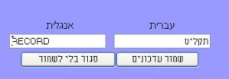

כאן ניתן לערוך את שם המדיה ולשמור את השינויים שבוצעו.

מסך הוספת פריט:

במסך זה ניתן להוסיף פריט או קטע חדש למערכת.

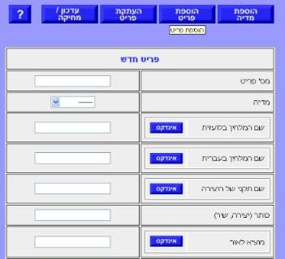

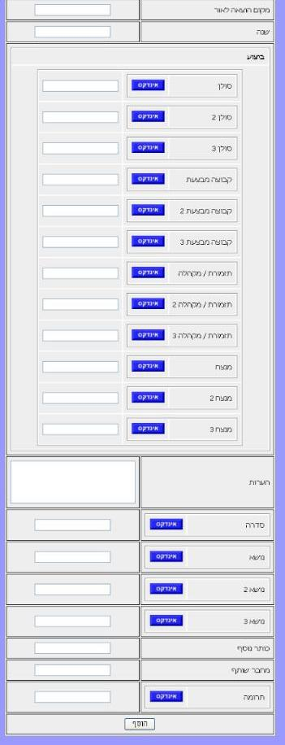

פריט עשוי להכיל כמה קטעים (לדוגמה: פריט=אלבום, קטע=שיר באלבום), ולכן מספר הפריט אינו ייחודי בהכרח, אך בכל הוספה חובה לבחור מספר פריט קיים או מספר פריט חדש.
חובה למלא את שדה המדיה, שם המלחין בלועזית ובעברית, ואת כותר היצירה. השדות האחרים הינם אופציונליים.

באם לא מולא אחד מהשדות הנ"ל, או שהוכנס ערך לא חוקי, תינתן הודעה מתאימה.
גם כאן נעשה שימוש באינדקסים וניתן לבחור משם את הנתון המבוקש אם הוא קיים במערכת. כאשר בוחרים שם מלחין באנגלית מהאינדקס, גם שדה שם המלחין בעברית מתמלא אוטומטית ולהפך, על מנת למנוע כפילות באינדקסים שיכולה להיווצר אם עבור שם מלחין באנגלית הוקלד בטעות שם מלחין שונה בעברית.

לאחר הלחיצה על כפתור "הוסף" מוצגת הודעת אישור שהפריט נקלט. אם קיים פריט בעל מספר זהה, ניתנת התראה וניתן לבחור אם להוסיף בכל זאת תחת מספר הפריט הזה או לא.

מיד לאחר הוספת הפריט מוצג מסך העתקת פריט, כאשר השדות מלאים בנתונים החדשים, וזאת על מנת להקל על קטלוג אלבום מלא, למשל, שבו מספר הפריט והמחבר זהה, ורק הכותר משתנה. כך, אפשר לשנות רק את הכותר ולהוסיף את הקטע ואין צורך להקליד מחדש את כל הנתונים.

מסך העתקת פריט:

למסך זה ניתן להגיע בשתי דרכים:
הדרך הראשונה הוסברה לעיל – לאחר הוספת פריט חדש המשתמש מועבר אוטומטית למסך העתקת פריט.
הדרך השניה היא על ידי שימוש בבר הניווט – כאשר לוחצים על כפתור "העתקת פריט", מוצג מסך חיפוש פריט שבו ניתן לבחור את הפריט המבוקש ולראות את כל הקטעים תחת אותו פריט.

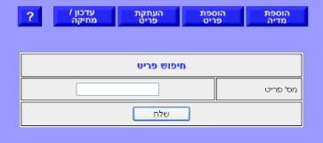

לאחר שהקלדנו מספר פריט לחיפוש, מוצג המסך הבא:

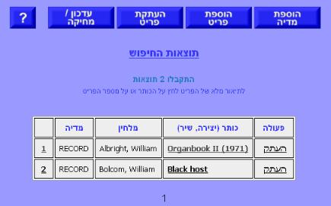

מסך זה דומה למסכים במערכת החיפוש, גם כאן בלחיצה על כותר היצירה או על מספרו הסידורי של הקטע מקבלים את פרטי היצירה.
אם נלחץ על הלינק "העתק" מימין נקבל את מסך העתקת פריט מלא בנתונים הקיימים.
(נסביר שנית כי למסך זה מגיעים ישירות אחרי שמוסיפים פריט חדש, ללא מסכי החיפוש).

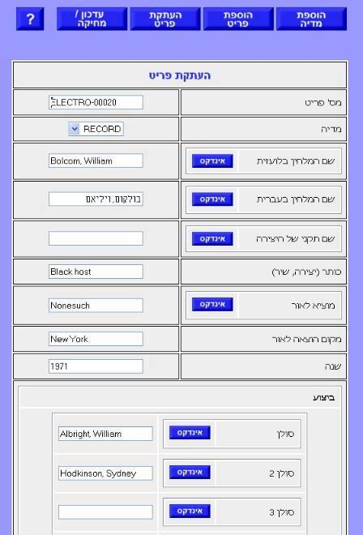

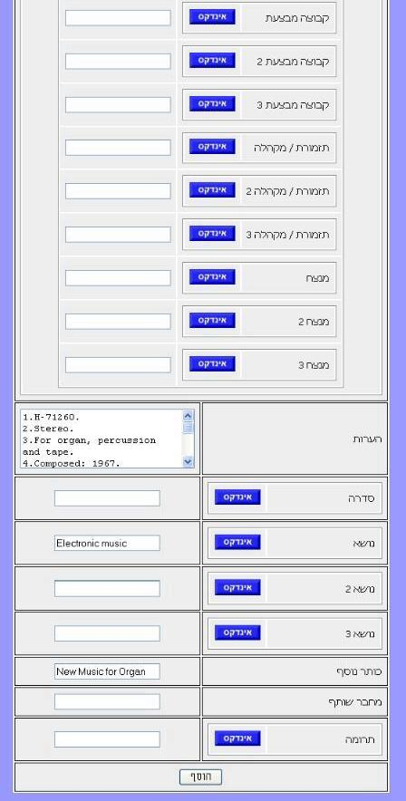

מסך עדכון/מחיקה:
במסך זה ניתן לעדכן או למחוק פריטים או קטעים ממסד הנתונים, וכן לשנות אינדקסים.

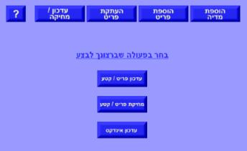

במסך זה שלוש אופציות:
1. עדכון פריט/קטע: כאשר בוחרים באפשרות זו, מוצג למשתמש מסך החיפוש (איור ___) על מנת לבחור את הפריט המבוקש.
לאחר שנבחר מספר פריט, מוצגות התוצאות, כאשר ניתן לעדכן נתונים הקשורים לפריט כולו (לדוגמה שנה, מו"ל) או לעדכן נתונים עבור קטעים בפריט.

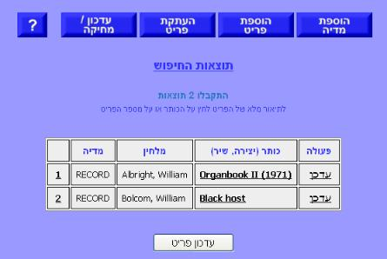

אם נלחץ על כפתור "עדכון פריט" נקבל את המסך הבא, כאשר נתוני הפריט כבר ממולאים בו:

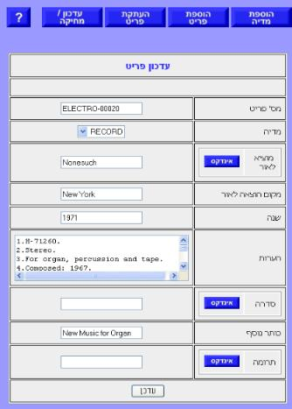

כאן ניתן לעדכן נתונים הקשורים לפריט כולו. ניתן גם לעדכן נתונים עבור קטע בתוך הפריט (לדוגמה, לשנות את שם המלחין וכדומה) ע"י לחיצה על הלינק "עדכן" עבור הקטע המבוקש במסך החיפוש שהוצג קודם.
אז יתקבל המסך הבא, כאשר הנתונים הקיימים עבור הקטע הנבחר ממולאים בו:

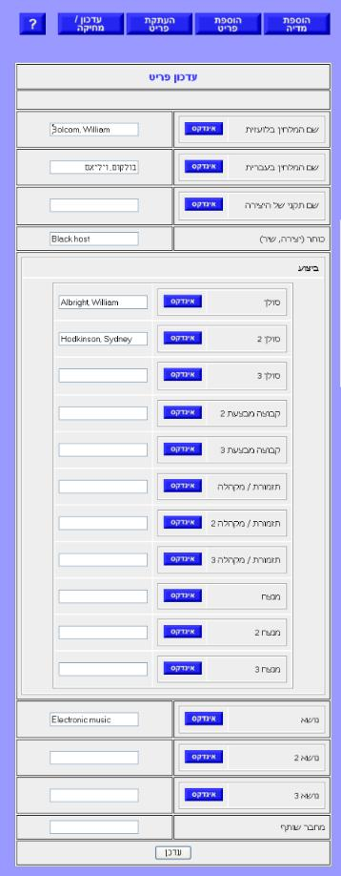
2. מחיקת פריט/קטע:
במסך זה ניתן למחוק קטעים או פריטים שלמים. כמו קודם, מוצג בתחילה מסך חיפוש שבו ניתן לחפש מספר פריט, ולאחר מכן מוצגות התוצאות.

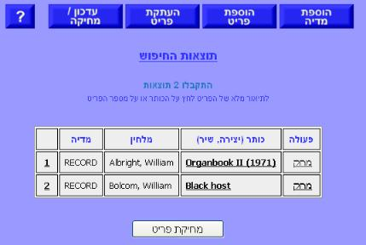

ניתן למחוק את כל הפריט בלחיצה על הכפתור "מחק פריט", או למחוק קטע קטע ע"י לחיצה על הלינק "מחק" ליד הקטע המבוקש. לפני המחיקה מוצגת התראה מתאימה לפני המחיקה.

במסכי תוצאות החיפוש, תמיד ניתן ללחוץ על כותר היצירה או מספרה הסידורי כדי לקבל פרטים מלאים אודות היצירה.

3. עדכון אינדקס:
מסך עדכון אינדקס מיועד לצורך שינוי גורף של נתון מסויים. לדוגמה, אם ברצוננו לשנות שם מלחין אחד לשם מלחין אחר, בכל המקומות בהם מופיע שם מלחין זה.
אם ננסה לשנות ערך אינדקס לערך אינדקס אחר הקיים במערכת, תוצג התראה מתאימה לפני העדכון.
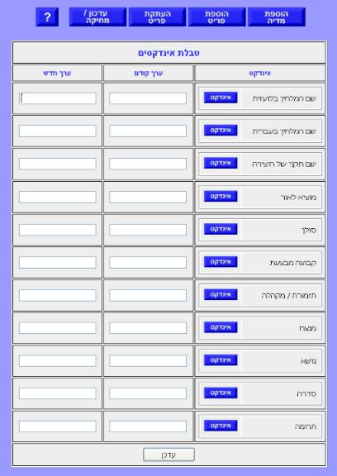

במסך זה ניתן להקליד את הערך הישן והערך החדש עבור כל קטגוריות הנתונים עבורם קיים אינדקס.
יש שימוש גם כאן בכפתורי אינדקס על מנת להקל על מציאת הנתון המבוקש.

    - פתרון בעיות אפשריות במערכת

- בעיה: המערכת לא עלתה אוטומטית לאחר הפעלה מחדש.
פתרון: הפעל Apache דרך (Start/Programs/Startup/Apache), הפעל MySQL דרך (Start/Programs/Startup/MySQL)

- בעיה: לא ניתן להתחבר למערכת בעזרת דפדפן האינטרנט (Explorer)
פתרון: בדוק דברים הבאים (לפי סדר זה):
  - התחבר למערכת מהשרת עצמו – במידה וההתחברות מצליחה הבעיה היא בחיבור רשת – בדוק ששני המחשבים מחוברים לרשת ושאין שום חסם ביניהם (כגון firewall וכו' )
  - במידה וההתחברות לא הצליחה – הבעיה בשרת Web (Apache) – סגור את החלון שלו והפעל Apache מחדש דרך (Start/Programs/Startup/Apache)

- בעיה: ההתחברות מצליחה, אך מתקבלת הודאת שגיאה "Database connection error"
פתרון: הבעיה בשרת בסיס הנתונים (MySQL) – סגור את החלון שלו והפעל MySQL מחדש דרך
(Start/Programs/Startup/MySQL)

- בעיה: התנהגות לא יציבה של אפליקציה – ניתוקים, החזרת דפים ריקים או לא שלמים וכו'
פתרון: הפעלה מחדש (reboot) של מערכת הפעלה על השרת (הבעיה הזאת לא אמורה לקרות, אך מערכת הפעלה Windows 98 ידועה כבעייתית מבחינת יציבות – במיוחד כאשר משמשת כשרת).

- מדריך למתחזק

  - הסבר כללי על המערכת
המערכת הינה מערכת וובית ונועדה לאפשר למשתמשי הספריה חיפוש קל במאגר המדיה של הספריה.
המערכת נכתבה בשפת PHP, רצה על בסיס שרת ווב Apache ומשתמשת בבסיס נתונים MySql.
יש לציין, שכל הכלים המוזכרים לעיל הם בחזקת OpenSource.

  - ניתוח המערכת:
המערכת כוללת מודולים עיקריים הבאים:

- מודול חיפוש משתמש – המאפשר חיפושים בחתכים שונים של נתונים, הצגת תוצאות בצורה נוחה וקבלת המידע המבוקש במהירות ויעילות
- הזנה ועדכון נתונים – מודול הנגיש רק למשתמשים עם הרשאות מתאימות. מאפשר הזנה ועדכון נתונים
כל המודולים נכתבו בשפת php והמידע נשמר בבסיס הנתונים MySQL.

  - זרימת האינפורמציה במערכת

כל הנתונים מרוכזים במסד נתונים אחד הנגיש (בעזרת האפליקציה) לכל דפדפן המחובר לאינטרנט. הגישה למערכת מתבצעת ע"י שם משתמש וסיסמא.
כמובן יש לוודא לפני השימוש במערכת שהשרת עליו היא מותקנת פעיל, וששרתי ה Apache וה- MySQL פעילים ותקינים.

  - אמצעי אחסון

מסדי הנתונים וקבצי האפליקציה מותקנים בספריה למוזיקולוגיה על גבי הדיסק הקשיח בשרת.
כגיבוי, מומלץ לצרוב את קבצי מסד הנתונים לדיסק במועד מתוזמן (לדוגמה, אחת לחודש).

  - הסבר מפורט על המערכת.
    - קוד המערכת
המערכת מכילה 2 ספריות. בספריית השורש נמצאים קבצי מערכת החיפוש:

שם הקובץ | תיאור הקובץ
Advsearch.php | מסך חיפוש מתקדם (עברית).
Advsearch_eng.php | מסך חיפוש מתקדם (אנגלית).
Common.php | הצגת הודעות, התראות וכד', בדיקת חוקיות לביטויים רגולריים.
Db_common.php | הגדרות חיבור למסד הנתונים.
Enter.php | דף כניסה למערכת החיפוש.
Func.php | פונקציות כלליות.
IndexWin.php | חלון אינדקס המוצג בעת לחיצה על כפתורי "אינדקס".
Lang.php | הגדרות כותרות עפ"י שפה והגדרות ביטויים רגולריים חוקיים עבור שדות.
Record.php | הצגת פרטים מלאים עבור יצירה.
Results.php | מסך תוצאות החיפוש.
Search.php | מסך חיפוש פשוט (עברית).
Search_eng.php | מסך חיפוש פשוט (אנגלית).
SearchNavBar.php | בר ניווט עילי המוצג בראש כל עמוד.

בספריה admin נמצאים קבצי מערכת הזנת הנתונים:

שם הקובץ | תיאור הקובץ
Admin.php | קובץ הבונה תפריט לניהול המערכת, אחראי על הוספת פריטים חדשים, הוספה ומחיקה של מדיה
AdminSearch.php | מסך חיפוש רשומות לעדכון
AdminResults.php | מסך תוצאות חיפוש רשומות לעדכון
AdminUpdate.php | מסך המאפשר עדכון או העתקה של פריטים שכבר הוכנסו לבסיס הנתונים
AdminNavBar.php | קובץ המכיל קישורי ניווט
UpdateMedia.php | מסך המאפשר עדכון מדיה

קוד המקור מצורף בנספח ______ ובדיסק המצורף, בתיקייה SourceCode.

    - התקנת והגדרת שרתי Apache, MySQL ומפענח PHP
ראה סעיף ___ - "הוראות התקנה והגדרות"

    - הגדרות בסיס הנתונים
המערכת משתמשת בשתי טבלאות עיקריות:
Media – הטבלה מיועדת לשמירת סוגים שונים של מדיה.
Records – הטבלה מיועדת לשמירת מידע אודות פריטי הספריה.

כדי לגשת ישירות למסד הנתונים, יש להפעיל את mysql עם המשתמש arhip וסיסמא, לדוגמה:
c:\mysql\bin\mysql -u arhip -h localhost –p
הסיסמא הינה 12345.

ליצירת הטבלאות ראה סעיף ___ - "הוראות התקנה והגדרות".

  - הוראות התקנה והגדרות
    - התקנת שרת Apache
יש להריץ את אשף ההתקנה המצוי בדיסק המצורף
(הקובץ apache_1.3.31-win32-x86-no_src.exe)
או להוריד אותו מהאתר בכתובת http://httpd.apache.org/download.cgi .
עם הרצת האשף יתקבל המסך הבא:
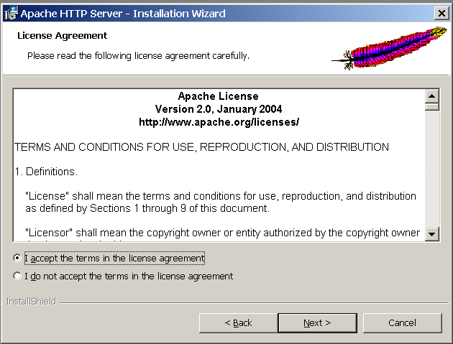

יש לבחור " I accept..” וללחוץ – Next

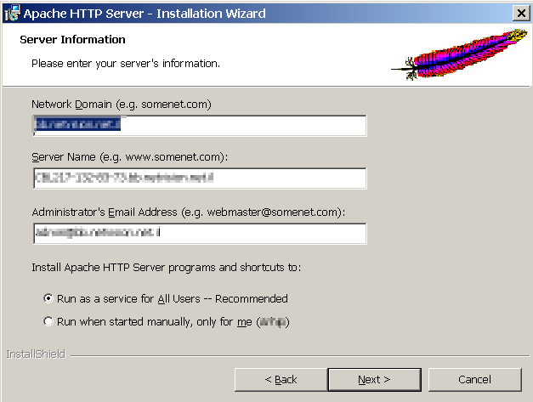

במסך זה ניתן להשאיר את הגדרות ברירת המחדל, מומלץ למלא Administrators Email Address עם כתובת דואר אלקטרוני של מתחזק המערכת וללחוץ – Next.
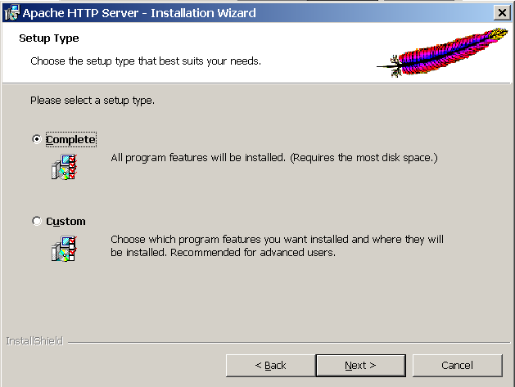

מומלץ לבחור בסוג ההתקנה - Complete .
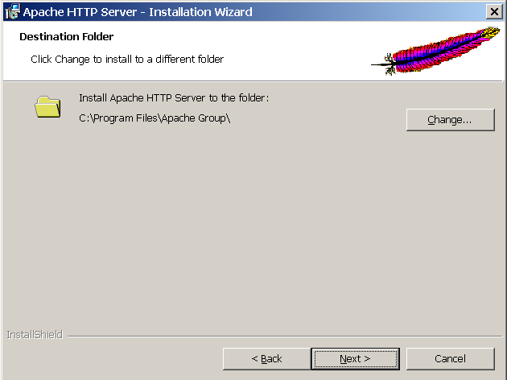

במסך זה ניתן לבחור מיקום לקבצי שרת ה-Apache.
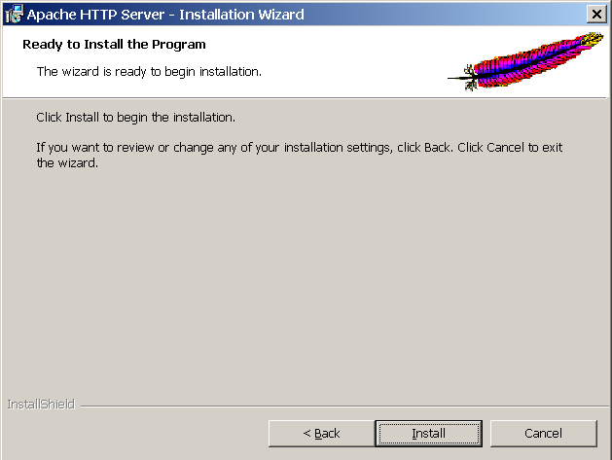

סיום ההתקנה מתבצע בלחיצת – Install.

לאחר ההתקנה, יש לשנות את קובץ ה httpd.conf (נמצא תחת תיקיית conf בתיקייה שבה התבצעה התקנת ה Apache) בהתאם להעדפות, ניתן להעזר בקובץ הדוגמה המצורף בדיסק, httpd.conf.
לפרטים נוספים אודות שרת Apache יש לפנות לאתר http://www.apache.com.

    - התקנת מפענח PHP
יש להריץ את אשף ההתקנה המצוי בדיסק המצורף
(הקובץ php-4.3.8-installer.exe )
או להוריד אותו מאתר בכתובת : http://il.php.net/downloads.php

עם הרצת אשף ההתקנה יתקבל המסך הבא:
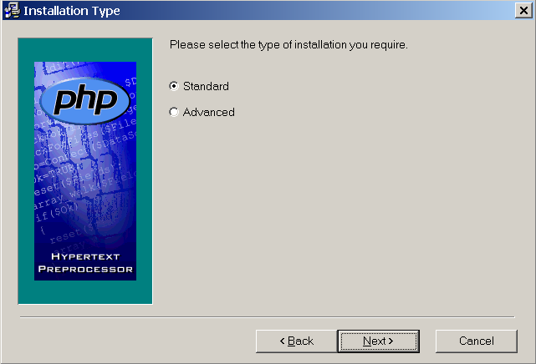

מומלץ לבחור בסוג ההתקנה – Standard.

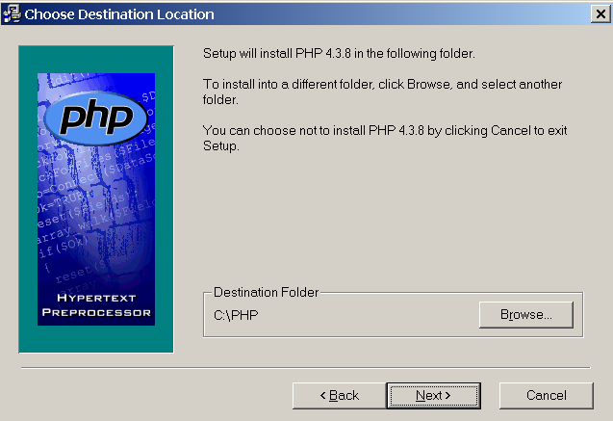

במסך זה ניתן לבחור מיקום לקבצי המפענח.

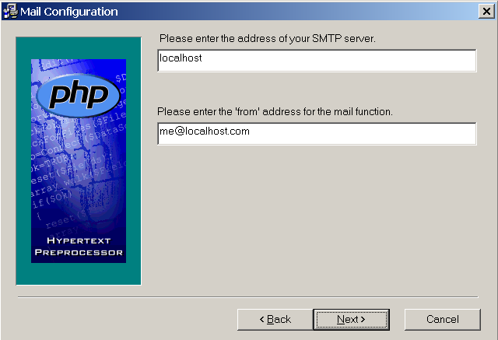

במסך זה ניתן להשאיר ערכי ברירת מחדל.

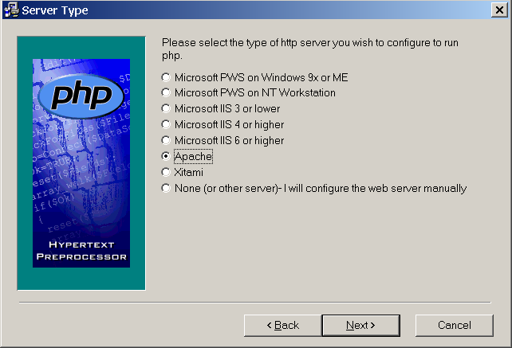

מרשימת שרתי ה Web יש לבחור Apache.

לאחר ההתקנה יש לעקוב אחרי ההוראות המובאות בכתובת: http://www.php.net/manual/en/install.windows.apache1.php
יש להתייחס לחלק המסביר כיצד להתקין PHP כ- Apache Module, ולהוסיף את השורות הכתובות שם לקובץ httpd.conf של ה Apache.

את קובץ ה php.ini בתוך התיקייה שבה בוצעה ההתקנה יש להעתיק ל c:/windows.
בתוך קובץ זה יש לשנות את אפשרות ה magic quotes ל- off במקום המתאים, דהיינו, על הגדרות ה magic quotes להיראות כך:

; Magic quotes
;

; Magic quotes for incoming GET/POST/Cookie data.
magic_quotes_gpc = Off

; Magic quotes for runtime-generated data, e.g. data from SQL, from exec(), etc.
magic_quotes_runtime = Off

; Use Sybase-style magic quotes (escape ' with '' instead of \').
magic_quotes_sybase = Off

ניתן להעזר בקובץ הדוגמה המצורף בדיסק, php.ini.

לפרטים נוספים אודות PHP יש לפנות לאתר http://www.php.net.

    - התקנת בסיס נתונים MySql
יש להריץ את אשף ההתקנה המצוי בדיסק המצורף
(לפתוח את הקובץ mysql-4.0.20d-win.zip לתיקייה זמנית, ושם להריץ setup.exe)
או להוריד אותו מהאתר בכתובת http://dev.mysql.com/downloads

עם הרצת האשף יתקבל המסך הבא:
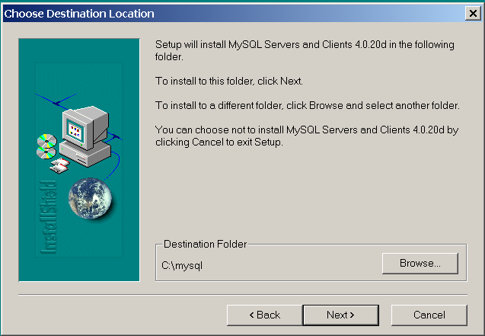

במסך זה יש לבחור מיקום להתקנה.

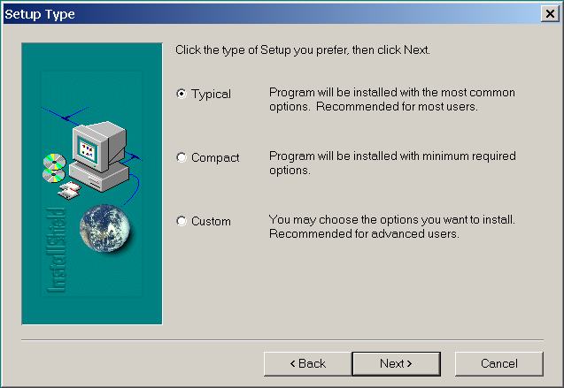

מומלץ לבחור בסוג ההתקנה – Typical.

לאחר סיום תהליך ההתקנה יש ליצור שם משתמש ואת הטבלאות המתאימות:
- יש להפעיל את בסיס הנתונים ע"י הרצת הקובץ mysqld.exe הנמצא תחת התיקייה bin בתיקיית ההתקנה.
- יש להתחבר לבסיס הנתונים בתור משתמש על (מתוך חלון של command prompt), לדוגמה אם ההתקנה התבצעה תחת c:\mysql, נקליד:
c:\mysql\bin\mysql -u root -h localhost

- יש ליצור משתמש בבסיס הנתונים וטבלאות ע"י הרצת הקובץ library_tables.sql המצורף בדיסק. קובץ זה יוצר משתמש בשם arhip עם ההרשאות המתאימות, ומסד נתונים בשם Library ובתוכו את הטבלאות Media ו-Records.
- כדי לגשת ישירות למסד הנתונים, יש להפעיל את mysql עם המשתמש arhip וסיסמא, לדוגמה:
c:\mysql\bin\mysql -u arhip -h localhost –p
הסיסמא הינה 12345.

לפרטים נוספים אודות MySQL יש לפנות לאתר http://www.mysql.com.

  - חומר לימוד מומלץ
- http://www.cwru.edu/help/introHTML/toc.html
- http://wp.netscape.com/eng/mozilla/3.0/handbook/javascript/
- http://httpd.apache.org/docs/
- http://www.php.net/docs.php
- http://dev.mysql.com/doc/mysql/en/index.html

